1. Perlu ditambahkan sub menu “Tugas dan Fungsi” di menu dropdown Profil BPVP (diatas Visi & Misi)

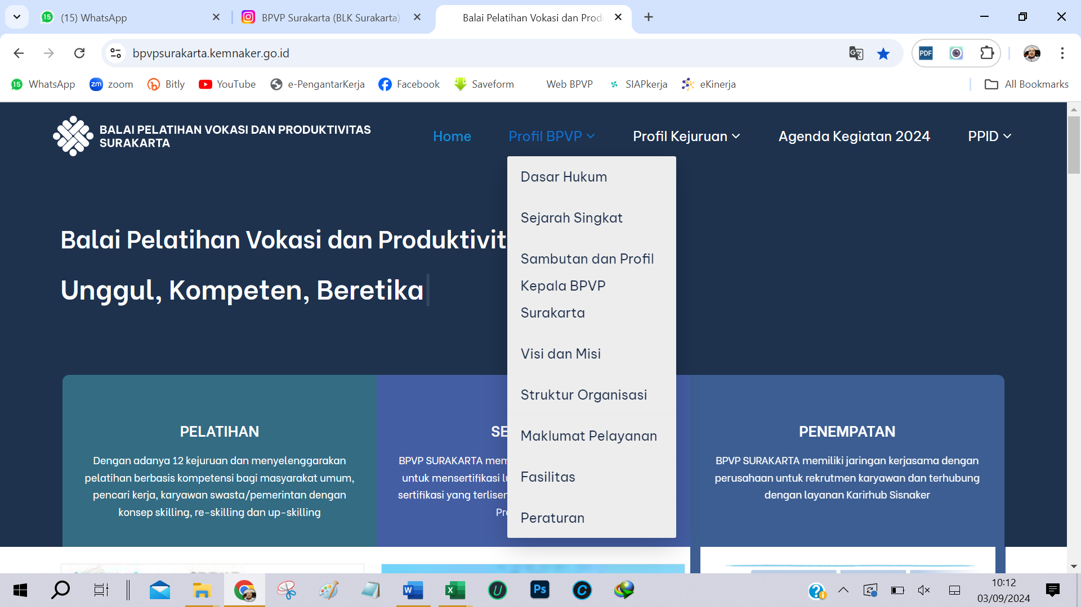

Narasi Tugas dan Fungsi :

**TUGAS DAN FUNGSI BPVP SURAKARTA**

**SEBAGAI BALAI PELATIHAN VOKASI DAN PRODUKTIVITAS KELAS I**

**Peraturan Menteri Ketenagakerjaan Republik Indonesia Nomor 1 Tahun 2022 tentang Organisasi dan Tata Kerja Unit Pelaksana Teknis di Kementerian Ketenagakerjaan,**

**Pasal 11**

Balai Pelatihan Vokasi dan Produktivitas Kelas I mempunyai **TUGAS** tugas melaksanakan pelatihan vokasi dan peningkatan produktivitas, sertifikasi kompetensi, serta konsultansi dan peningkatan jejaring di bidang pelatihan vokasi dan produktivitas.

**Pasal 12**

Balai Pelatihan Vokasi dan Produktivitas Kelas I menyelenggarakan **FUNGSI**:

1. penyusunan rencana, program dan anggaran;
2. pelaksanaan pelatihan vokasi dan peningkatan produktivitas;
3. pelaksanaan fasilitasi pemagangan;
4. pelaksanaan sertifikasi kompetensi;
5. pelaksanaan konsultansi pelatihan vokasi dan produktivitas;
6. pelaksanaan peningkatan jejaring pelatihan vokasi dan produktivitas;
7. pelaksanaan promosi dan pengukuran peningkatan produktivitas;
8. pelaksanaan pemantauan pelatihan vokasi dan produktivitas;
9. pelaksanaan urusan organisasi dan sumber daya manusia aparatur, tata laksana, keuangan, rumah tangga, persuratan, kearsipan, perlengkapan, dan pengelolaan barang milik negara; dan
10. penyusunan evaluasi dan pelaporan.

----------------------------------------- ooo --------------------------------------------------

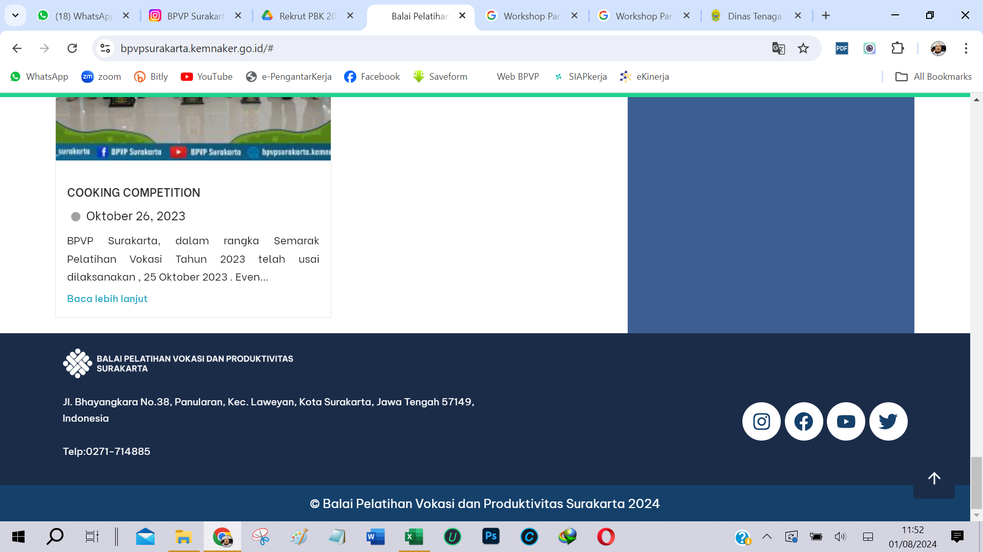

1. Logo twiter ganti logo tiktok, link nya ganti juga : [www.tiktok.com/@bpvp_surakarta](http://www.tiktok.com/@bpvp_surakarta)
2. Kotak merah diganti :

**LOKASI**

* **Kantor Utama**

*Jl. Bhayangkara No. 38 Surakarta, Jawa Tengah 57149*

* **Workshop Pariwisata**

*Jl. Klengkeng, Kerten, Kec. Laweyan, Surakarta, Jawa Tengah 57143*

* **Satuan Pelayanan Bantul**

*Jl. Parangtritis Km.12,5 Bakulan Kulon, Patalan, Kec. Jetis, Bantul, DIY 55781*

----------------------------------------- ooo --------------------------------------------------

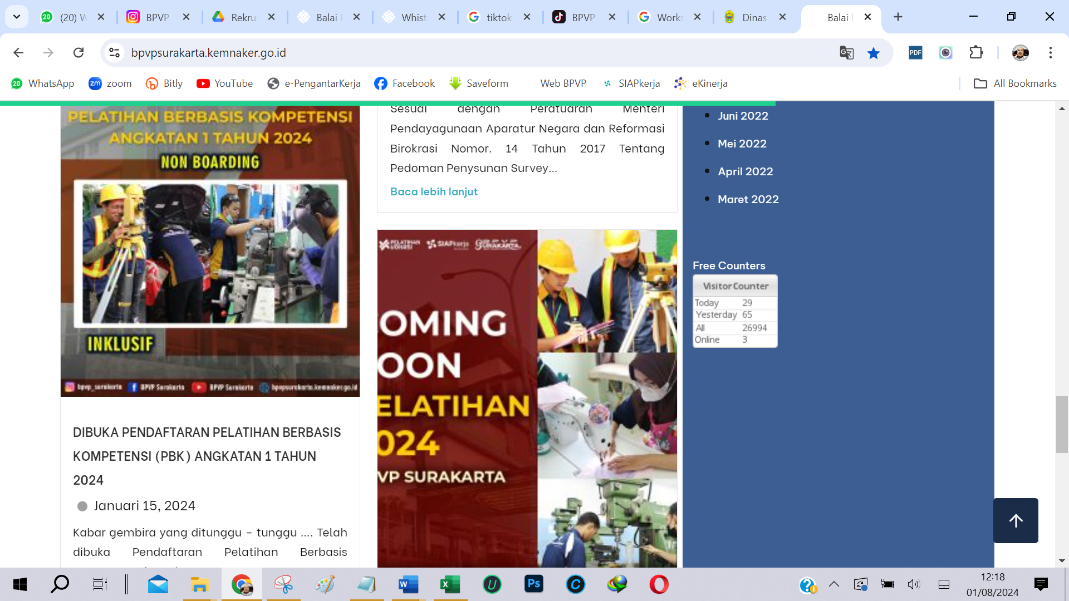

Pada kotak perlu ditambahkan :

**JAM PELAYANAN**

**Senin – Kamis : Pk. 08.00 – 15.30 WIB**

**Jumat : Pk. 08.30 – 14.00**

~~Di bawahnya ditambahkan :~~

**~~PERMOHONAN INFORMASI PUBLIK 🡪~~** ~~nge-link ke~~

----------------------------------------- ooo --------------------------------------------------

Revisi Menu PPID

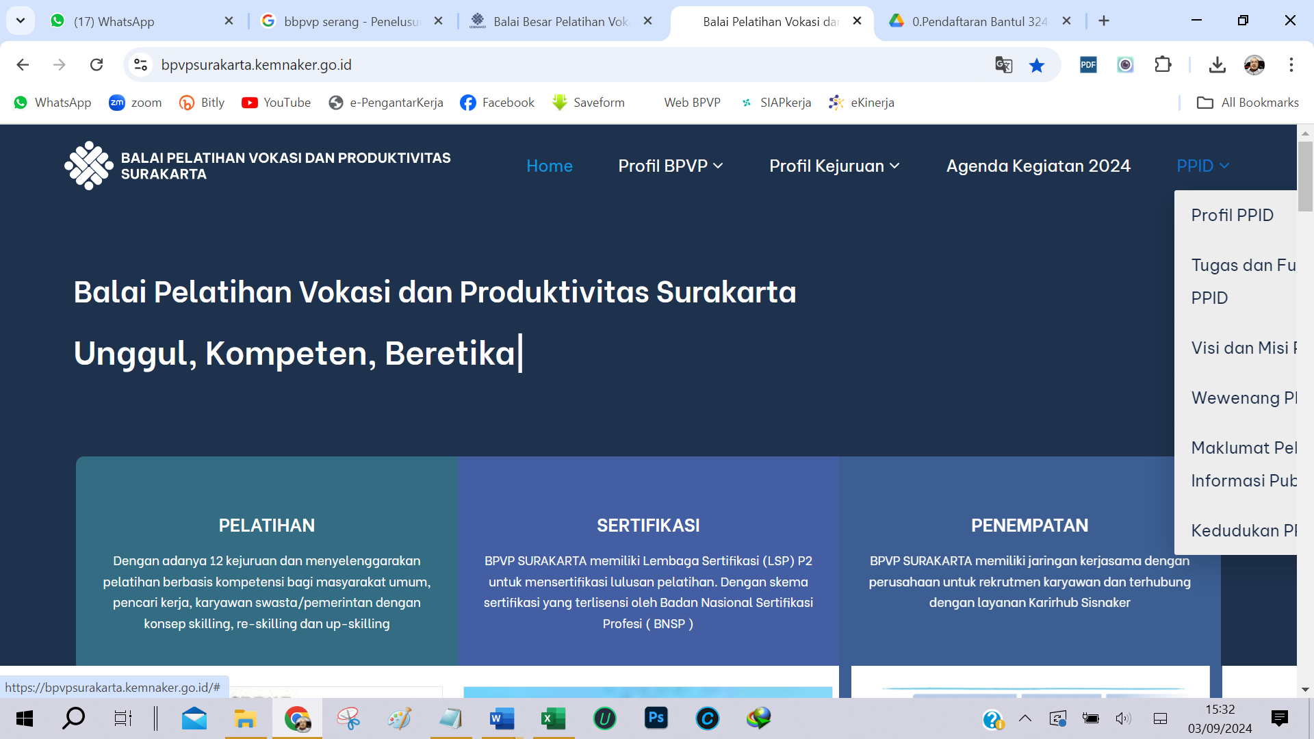

Dibuat seperti di bawah :

|  |  |  |
| --- | --- | --- |
|  |  |  |
|  |  |  |

Kurang info PPID yg seharusnya ada di website :

* LHKPN
* Informasi Jumlah Permintaan Informasi Publik 2023 ?
* Informasi Jumlah Keberatan Informasi Publik 2023 ?
* Informasi Jumlah Informasi Diberikan pada tahun 2023 ?
* Informasi yang Ditolak pada 2023 ?
* Informasi tentang Alasan Penolakan atas Informasi Publik di tahun 2023 ?
* Informasi Tata Cara Permintaan Informasi (SOP/Flyer) ?
* Informasi Tata Cara Pengajuan Keberatan (SOP/Flyer) ?
* Informasi Jadwal Layanan Informasi Publik ?